PEDIDO DE PROVIDÊNCIA Nº. __________ /2019

O vereador que a esta subscreve, no uso das prerrogativas que lhes são conferidas pelo Regimento Interno da Câmara Municipal, requer, ouvida a casa e após os tramites regimentais, na pessoa do Exmo. Prefeito Municipal, Leone Maciel, providências junto a Secretaria Competente, que seja realizada ação de pavimentação em toda extensão, da Av. Zoélio Zola, localizada no bairro Montreal.

JUSTIFICATIVA

Melhorar as condições do tráfego na referida localidade.

Sala das Sessões, 02 de Janeiro de 2019.

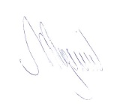

MARCELO PIRES RODRIGUES
VEREADOR - MDB

